администрация МУНИЦИПАЛЬНОГО ОБРАЗОВАНИЯ СОСНОВОБОРСКИЙ ГОРОДСКОЙ ОКРУГ ЛЕНИНГРАДСКОЙ ОБЛАСТИ

постановление

от 05/02/2019 № 189

О внесении изменений в постановление администрации
Сосновоборского городского округа от 01.10.2013 № 2464
«Об утверждении муниципальной программы
«Стимулирование экономической активности
малого и среднего предпринимательства
в Сосновоборском городском округе до 2030 года»»

В соответствии с протоколом Координационного совета по вопросам развития малого и среднего предпринимательства при Губернаторе Ленинградской области от 13.11.2018 № 2, решением совета депутатов от 12.12.2018 № 214 «О бюджете Сосновоборского городского округа на 2019 год и на плановый период 2020 и 2021 годов», в целях реализации муниципальной программы «Стимулирование экономической активности малого и среднего предпринимательства в Сосновоборском городском округе до 2030 года»», администрация Сосновоборского городского округа п о с т а н о в л я е т:
1. Внести изменения в постановление администрации Сосновоборского городского округа от 01.10.2013 № 2464 «Об утверждении муниципальной программы «Стимулирование экономической активности малого и среднего предпринимательства в Сосновоборском городском округе до 2030 года»» (с изменениями от 10.12.2018 № 2634):
1.1. Изложить в новой редакции разделы Паспорта муниципальной программы «Стимулирование экономической активности малого и среднего предпринимательства в Сосновоборском городском округе до 2030 года»:
1.1.1. «Куратор муниципальной программы - первый заместитель главы администрации».
1.1.2. «Объем бюджетных ассигнований муниципальной программы» и далее по тексту раздела муниципальной программы «Общая характеристика сферы реализации муниципальной программы»:
«Общий объем ресурсного обеспечения реализации муниципальной программы составляет 42489,921 тыс. рублей*, в том числе (тыс. руб.):
 | Местный бюджет | Областной бюджет | Федеральный бюджет | ВСЕГО
2014-2017 годы | 7432,421 | 5812,097 | 3658,0 | 16902,518
2018 год | 1528,903 | 865,5 | 0,0 | 2394,403
2019 год | 1590,059 | 867,7 | 0,0 | 2457,759
2020 год | 1653,661* | 851,7* | * | 2505,361*
2021 год | 1719,808* | 1031,8* | * | 2751,608*
2022 год | 1719,808* | * | * | 1719,808*
2023 год | 1719,808* | * | * | 1719,808*
2024 год | 1719,808* | * | * | 1719,808*
2025 год | 1719,808* | * | * | 1719,808*
2026 год | 1719,808* | * | * | 1719,808*
2027 год | 1719,808* | * | * | 1719,808*
2028 год | 1719,808* | * | * | 1719,808*
2029 год | 1719,808* | * | * | 1719,808*
2030 год | 1719,808* | * | * | 1719,808*
ВСЕГО | 29403,124* | 9428,797* | 3658,0* | 42489,921*
* - финансирование будет уточняться при дальнейшей разработке Программы.»
1.2. Изложить в новой редакции раздел Паспорта «Объемы бюджетных ассигнований Подпрограммы» подпрограммы «Развитие и поддержка малого и среднего предпринимательства и потребительского рынка на территории Сосновоборского городского округа»:
«Общий объем ресурсного обеспечения муниципальной Подпрограммы составляет 40104,471 тыс. рублей*, в том числе (тыс. руб.):
 | Местный бюджет | Областной бюджет | Федеральный бюджет | ВСЕГО
2014-2017 годы | 6246,971 | 5812,097 | 3658,0 | 15717,068
2018 год | 1528,903 | 865,5 | 0,0 | 2394,403
2019 год | 1490,059 | 867,7 | * | 2357,759
2020 год | 1553,661* | 851,7* | * | 2405,361*
2021 год | 1619,808* | 1031,8* | * | 2651,608*
2022 год | 1619,808* | * | * | 1619,808*
2023 год | 1619,808* | * | * | 1619,808*
2024 год | 1619,808* | * | * | 1619,808*
2025 год | 1619,808* | * | * | 1619,808*
2026 год | 1619,808* | * | * | 1619,808*
2027 год | 1619,808* | * | * | 1619,808*
2028 год | 1619,808* | * | * | 1619,808*
2029 год | 1619,808* | * | * | 1619,808*
2030 год | 1619,808* | * | * | 1619,808*
ВСЕГО | 27017,674* | 9428,797* | 3658,0* | 40104,471*
* - финансирование будет уточняться при дальнейшей разработке Подпрограммы.»
1.3. Внести изменения в раздел II «Состояние развития малого и среднего предпринимательства и потребительского рынка на территории Сосновоборского городского округа, итоги реализации ДМЦП и проблемы предпринимательства. Целевые ориентиры развития малого и среднего предпринимательства в Сосновоборском городском округе до 2030 года» «Общей характеристики Подпрограммы «Развитие и поддержка малого и среднего предпринимательства и потребительского рынка на территории Сосновоборского городского округа»»:
1.3.1. Изложить в новой редакции подраздел «Целевые ориентиры развития малого и среднего предпринимательства в Сосновоборском городском округе»:
«Целевые ориентиры развития малого и среднего предпринимательства в Сосновоборском городском округе определены Стратегией развития малого и среднего предпринимательства в Ленинградской области на период до 2030 года: …».
1.3.2. После подраздела «Целевые ориентиры развития малого и среднего предпринимательства в Сосновоборском городском округе» дополнить текст подразделом «Целевой показатель «Численность занятых в секторе малого и среднего предпринимательства, включая индивидуальных предпринимателей (тысяч человек)»:
Целевой показатель «Численность занятых в секторе малого и среднего предпринимательства, включая индивидуальных предпринимателей (тысяч человек)» является показателем Национального проекта «Малое и среднее предпринимательство и поддержка индивидуальной предпринимательской инициативы». Целевой ориентир развития малого и среднего предпринимательства в Сосновоборском городском округе определен Правительством Ленинградской области до 2024 года:
2018 год | 6,9
2019 год | 7,0
2020 год | 7,1
2021 год | 7,4
2022 год | 7,7
2023 год | 8,0
2024 год | 8,2».
1.4. Изложить в новой редакции третий абзац раздела VI «Ресурсное обеспечение Подпрограммы» подпрограммы «Развитие и поддержка малого и среднего предпринимательства и потребительского рынка на территории Сосновоборского городского округа»:
«Всего на реализацию комплекса подпрограммных мероприятий предусмотрено выделение средств местного бюджета в объеме 27017,674 тыс. рублей, средств областного бюджета – 9428,797 тыс. рублей, федерального бюджета – 3658,0 тыс. рублей. Объемы финансирования реализации Подпрограммы в дальнейшем будут уточняться.»
1.5. Изложить в новой редакции раздел Паспорта «Объемы бюджетных ассигнований Подпрограммы» подпрограммы «Поддержка товаропроизводителей в сфере агропромышленного и рыбохозяйственного комплекса на территории Сосновоборского городского округа»:
«Общий объем ресурсного обеспечения реализации Подпрограммы за счет средств местного бюджета составит 2385,45 тыс. рублей*, в том числе по годам (тыс. руб.):
 | Местный бюджет | Областной бюджет | Федеральный бюджет | ВСЕГО
2014-2017 годы | 1185,45 | 0,00 | 0,00 | 1185,45
2018 год | 00,00 | 0,00 | 0,00 | 00,00
2019 год | 100,00 | 0* | * | 100,00
2020 год | 100,00* | * | * | 100,00*
2021 год | 100,00* | * | * | 100,00*
2022 год | 100,00* | * | * | 100,00*
2023 год | 100,00* | * | * | 100,00*
2024 год | 100,00* | * | * | 100,00*
2025 год | 100,00* | * | * | 100,00*
2026 год | 100,00* | * | * | 100,00*
2027 год | 100,00* | * | * | 100,00*
2028 год | 100,00* | * | * | 100,00*
2029 год | 100,00* | * | * | 100,00*
2030 год | 100,00* | * | * | 100,00*
ВСЕГО | 2385,45* | 0,00* | 0,00* | 2385,45*
* - финансирование будет уточняться при дальнейшей разработке Подпрограммы.»
1.6. Изложить в новой редакции второй абзац и таблицу № 6 раздела VI «Ресурсное обеспечение Подпрограммы» подпрограммы:
«Источником финансирования мероприятий Подпрограммы являются средства местного бюджета в объеме 2385,45 тыс. руб., в том числе:

Таблица № 6
Наименование субсидии | 2014-2017 годы | 2018 год | 2019 год | 2020 год | 2021 год | 2022 год | 2023 год | 2024 год | 2025 год | 2026 год | 2027 год | 2028 год | 2029 год | 2030 год
Субсидия на компенсацию части затрат на развитие производственной материально-технической базы субъектов хозяйственной деятельности в сфере АПК округа, тыс. руб. | 1020 | 0 | 80 | 80 | 80 | 80 | 80 | 80 | 80 | 80 | 80 | 80 | 80 | 80
Субсидия на компенсацию части затрат на участие в ярмарочных, выставочных мероприятиях субъектов хозяйственной деятельности в сфере АПК округа, тыс. руб. | 165,45 | 0 | 20 | 20 | 20 | 20 | 20 | 20 | 20 | 20 | 20 | 20 | 20 | 20
Всего, тыс. руб. | 1185,45 | 0 | 100 | 100 | 100 | 100 | 100 | 100 | 100 | 100 | 100 | 100 | 100 | 100»
1.7. Перечень основных мероприятий муниципальной программы «Стимулирование экономической активности малого и среднего предпринимательства в Сосновоборском городском округе до 2030 года» (Приложение 1 к муниципальной программе) изложить в новой редакции, согласно приложению к настоящему постановлению.
1.8. Сводный отчет показателей развития малого и среднего предпринимательства на территории Сосновоборского городского округа Ленинградской области (Приложение 3 к Программе) продлить до 2030 года.
2. Общему отделу администрации обнародовать настоящее постановление на электронном сайте городской газеты «Маяк».
3. Отделу по связям с общественностью (пресс–центр) Комитета по общественной безопасности и информации разместить настоящее постановление на официальном сайте Сосновоборского городского округа.
4. Настоящее постановление вступает в силу со дня официального обнародования.
5. Контроль исполнения настоящего постановления возложить на первого заместителя главы администрации.

Глава администрации
Сосновоборского городского округа М.В.Воронков

Исп. Булатова Т.Е. (ОЭР),
☎ 6-28-49; ЛЕ

СОГЛАСОВАНО:

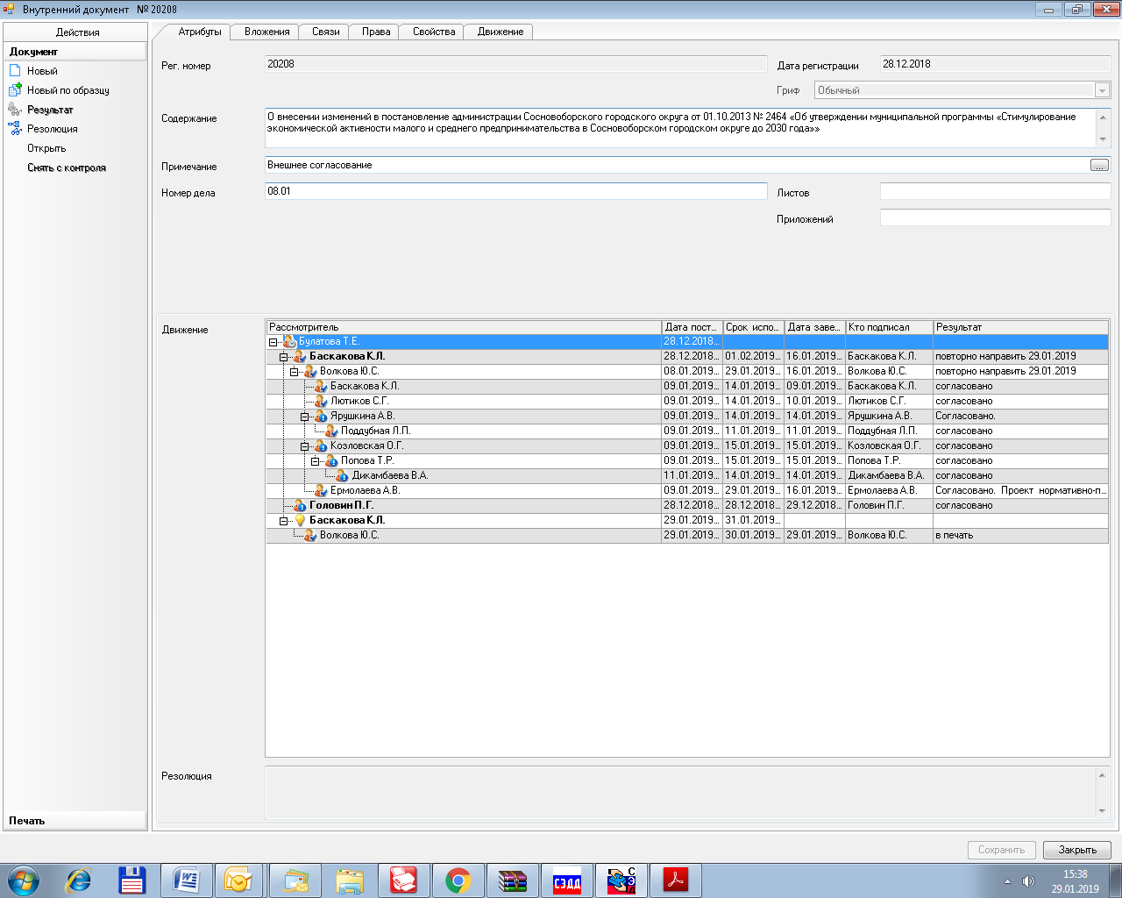Председатель финансово-контрольной комиссии
_______________ М.Н.Морозова
14.01.2019

Рассылка:
Общий отдел, КФ, ЦБ,
ОЭР, Пресс-центр,
СМФПП, МАОУ ДО ЦИТ,
МАУК «ГКЦ «Арт-Карусель»»,
ФКК СД, Прокуратура

утвержден
постановлением администрации
Сосновоборского городского округа
от 05/02/2019 № 189
(Приложение)

Приложение 1
к Программе

Перечень основных мероприятий
муниципальной программы Сосновоборского городского округа
«Стимулирование экономической активности малого и среднего предпринимательства
в Сосновоборском городском округе до 2030 года»
№ п/п | Наименование подпрограмм, основных мероприятий, ведомственных целевых программ | Ответст-венные за реализа-цию | ГРБС (наиме-нование) | Годы реали-зации |  | Факт,  тыс. руб. | План финансирования, тыс. руб.
 |  |  |  |  | Источник финанси-рования | 2014-2017 годы | 2018 год | 2019 год | 2020 год | 2021 год | 2022 год | 2023 год | 2024 год | 2025 год | 2026 год | 2027 год | 2028 год | 2029 год | 2030 год | ИТОГО
 | ВСЕГО по муниципальной программе | ОЭР | Админи-страция | 2014-2030 | Федеральный бюджет | 3 658,00 | - | - | - | - | - | - | - | - | - | - | - | - | - | 3 658,00
 |  |  |  |  | Областной бюджет | 5 812,097 | 865,50 | 867,70 | 851,70 | 1 031,80 | - | - | - | - | - | - | - | - | - | 9 428,797
 |  |  |  |  | Местный бюджет | 7 432,421 | 1 528,903 | 1 590,059 | 1 653,661 | 1 719,808 | 1 719,808 | 1 719,808 | 1 719,808 | 1 719,808 | 1 719,808 | 1 719,808 | 1 719,808 | 1 719,808 | 1 719,808 | 29 403,124
 |  |  |  |  | ИТОГО | 16 902,518 | 2 394,403 | 2 457,759 | 2 505,361 | 2 751,608 | 1 719,808 | 1 719,808 | 1 719,808 | 1 719,808 | 1 719,808 | 1 719,808 | 1 719,808 | 1 719,808 | 1 719,808 | 42 489,921
1 | Подпрограмма 1. | ОЭР | Админи-страция | 2014-2030 | Федеральный бюджет | 3 658,00 | - | - | - | - | - | - | - | - | - | - | - | - | - | 3 658,00
 | «Развитие и поддержка малого и среднего предпринимательства и потребительского рынка на территории Сосновоборского городского округа» |  |  |  | Областной бюджет | 5 812,097 | 865,50 | 867,70 | 851,70 | 1 031,80 | - | - | - | - | - | - | - | - | - | 9 428,797
 |  |  |  |  | Местный бюджет | 6 246,971 | 1 528,903 | 1490,059 | 1 553,661 | 1 619,808 | 1 619,808 | 1 619,808 | 1 619,808 | 1 619,808 | 1 619,808 | 1 619,808 | 1 619,808 | 1 619,808 | 1 619,808 | 27 017,674
 |  |  |  |  | ИТОГО | 15 717,068 | 2 394,403 | 2 357,759 | 2 405,361 | 2 651,608 | 1 619,808 | 1 619,808 | 1 619,808 | 1 619,808 | 1 619,808 | 1 619,808 | 1 619,808 | 1 619,808 | 1 619,808 | 40 104,471
1.1. | Содействие в доступе к материальным (имущественным) и финансовым (областным и местным бюджетам) ресурсам субъектов малого и среднего предпринимательства и объектов инфраструктуры поддержки предпринимательства | ОЭР |  |  | Федеральный бюджет | 3 658,00 | - | - | - | - | - | - | - | - | - | - | - | - | - | 3 658,00
 |  |  |  |  | Областной бюджет | 4 543,00 | 781,90 | 785,70 | 769,70 | 949,80 | - | - | - | - | - | - | - | - | - | 7830,10
 |  |  |  |  | Местный бюджет | 3 516,42 | 662,70 | 718,859 | 760,661 | 826,808 | 826,808 | 826,808 | 826,808 | 826,808 | 826,808 | 826,808 | 826,808 | 826,808 | 826,808 | 13926,72
 |  |  |  |  | ИТОГО | 11 717,42 | 1 444,60 | 1504,559 | 1530,361 | 1776,608 | 826,808 | 826,808 | 826,808 | 826,808 | 826,808 | 826,808 | 826,808 | 826,808 | 826,808 | 25414,82
1.2. | Обеспечение консультационной, организационно-методической и информационной поддержки начинающих предпринимателей и субъектов малого предпринимательства | ОЭР |  |  | Областной бюджет | 932,60 | - | - | - | - | - | - | - | - | - | - | - | - | - | 932,60
 |  |  |  |  | Местный бюджет | 1 165,20 | 379,00 | 280,00 | 280,00 | 280,00 | 280,00 | 280,00 | 280,00 | 280,00 | 280,00 | 280,00 | 280,00 | 280,00 | 280,00 | 4904,20
 |  |  |  |  | ИТОГО | 2 097,80 | 379,00 | 280,00 | 280,00 | 280,00 | 280,00 | 280,00 | 280,00 | 280,00 | 280,00 | 280,00 | 280,00 | 280,00 | 280,00 | 5836,80
1.3. | Поддержка молодежного предпринимательства | ОЭР |  |  | Местный бюджет | 166,30 | 134,20 | 128,20 | 150,00 | 150,00 | 150,00 | 150,00 | 150,00 | 150,00 | 150,00 | 150,00 | 150,00 | 150,00 | 150,00 | 2078,70
1.4. | Развитие малого и среднего предпринимательства в сфере культуры (творческие индустрии) | ОЭР |  |  | Местный бюджет | 634,06 | 143,00 | 143,00 | 143,00 | 143,00 | 143,00 | 143,00 | 143,00 | 143,00 | 143,00 | 143,00 | 143,00 | 143,00 | 143,00 | 2 493,06
1.5. | Содействие росту конкурентоспособности и продвижению продукции субъектов малого предпринимательства на рынки товаров и услуг | ОЭР |  |  |  | - | - | - | - | - | - | - | - | - | - | - | - | - | - | -
1.6. | Содействие в устранении административных барьеров и препятствий, сдерживающих развитие предпринимательства | ОЭР |  |  |  | - | - | - | - | - | - | - | - | - | - | - | - | - | - | -
1.7. | Оказание информационно-консультационных услуг по защите прав потребителей | ОЭР |  |  | Областной бюджет | 336,50 | 83,60 | 82,00 | 82,00 | 82,00 | - | - | - | - | - | - | - | - | - | 666,10
 |  |  |  |  | Местный бюджет | 25,00 | 10,00 | 20,00 | 20,00 | 20,00 | 20,00 | 20,00 | 20,00 | 20,00 | 20,00 | 20,00 | 20,00 | 20,00 | 20,00 | 275,00
 |  |  |  |  | ИТОГО | 361,50 | 93,60 | 102,00 | 102,00 | 102,00 | 20,00 | 20,00 | 20,00 | 20,00 | 20,00 | 20,00 | 20,00 | 20,00 | 20,00 | 941,10
1.8. | Обеспечение мероприятий статистической информацией Петростата | ОЭР |  |  | Местный бюджет | 740,00 | 200,00 | 200,00 | 200,00 | 200,00 | 200,00 | 200,00 | 200,00 | 200,00 | 200,00 | 200,00 | 200,00 | 200,00 | 200,00 | 3 340,00
1.9. | Нормативно-правовое обеспечение Подпрограммы | ОЭР |  |  |  | - | - | - | - | - | - | - | - | - | - | - | - | - | - | -
2 | Подпрограмма 2. | ОЭР | Админи-страция | 2014-2030 | Местный бюджет, ИТОГО | 1 185,45 | 0,00 | 100,00 | 100,00 | 100,00 | 100,00 | 100,00 | 100,00 | 100,00 | 100,00 | 100,00 | 100,00 | 100,00 | 100,00 | 2385,45
 | «Поддержка товаропроизводителей в сфере агропромышленного и рыбохозяйственного комплекса на территории Сосновоборского городского округа»
2.1. | Субсидия на компенсацию части затрат на развитие производственной материально-технической базы субъектов хозяйственной деятельности в сфере АПК округа | ОЭР |  |  | Местный бюджет | 1 020,00 | 0,00 | 80,00 | 80,00 | 80,00 | 80,00 | 80,00 | 80,00 | 80,00 | 80,00 | 80,00 | 80,00 | 80,00 | 80,00 | 1980,00
2.2. | Субсидия на компенсацию части затрат на участие в ярмарочных, выставочных мероприятиях субъектов хозяйственной деятельности в сфере АПК округа | ОЭР |  |  | Местный бюджет | 165,45 | 00,00 | 20,00 | 20,00 | 20,00 | 20,00 | 20,00 | 20,00 | 20,00 | 20,00 | 20,00 | 20,00 | 20,00 | 20,00 | 405,45
2.3. | Оказание содействия в рамках статьи 19 Федерального закона от 26.07.2006 № 135-ФЗ «О защите конкуренции» предприятиям агропромышленного комплекса, расположенным на территории округа, в получении дополнительных площадей, в том числе нежилых помещений в порядке преференций и земельных участков, для организации производства и реализации собственной продукции | ОЭР |  |  |  | - | - | - | - | - | - | - | - | - | - | - | - | - | - | -

